KİTLESEL AÇIK ÇEVRİMİÇİ DERS ORTAMLARI
(MOOCs- Massive Open Online Courses)

Suzan Ongulu^{1,2}, Hüsna Aktürk, Çağrı Şahin¹, Ebru Hanoğlu¹, Kıvanç Dinçer¹
¹ Hacettepe Üniversitesi, Bilgisayar Mühendisliği Bölümü, Ankara
² Net Data Soft Bilişim Sistemleri Teknolojileri, Ankara
{suzanongulu, husnaakturk, cagrısahin58, ebruirge}@gmail.com, kivanc.dincer@hacettepe.edu.tr

Özet: Kitlesel açık çevrim içi dersler hızla gelişen teknolojinin uzaktan eğitim kavramını geliştirmesi ile ortaya çıkmıştır. Bu sistemler sayesinde milyonlarca kişi internet üzerinden akademik seviyedeki derslere katılma imkânı bulmakta ve belge edinebilmektedir. Son yıllarda dünyaca tanınmış birçok üniversite bu girişimi desteklemeye başlamış ve bu ortamların sayısı giderek artmıştır. Bu bildiride MOOC ortamları hakkında genel bilgiler ve istatistiksel verilerek, 2015 yılı sonu verilerine göre dünya çapında en yaygın kullanılan beş MOOC ortamı temel özellikleri, benzerlik ve farklılıkları açısından değerlendirilmiştir.

Anahtar Sözcükler: MOOCs, Uzaktan Eğitim, EdX, Coursera, Mirada X, Canvas.net, FutureLearn

Abstract: Massive Open Online Courses are emerged by the use of developing technologies for distance learning. With the aid of these systems, millions of people have an opportunity to attend academic lectures and obtain certificate. In recent years, most of the well known universities have supported these type of studies. Thus, number of open courses have been increased. In this work, general information and statistical results are provided for MOOC platforms. Specifically, five most commonly used MOOC platforms according to 2015 statistical results are investigated according to main properties, similarities and differences.

Giriş
Uzaktan eğitim, eğitmen ve öğrencinin aynı ortamda bulunmak zorunda olmadığı bir eğitim şeklidir ve ilk örnekleri basılı olarak görülmüştür. Bu eğitimler teknolojinin gelişmesiyle sesli ve görüntülü hale gelmiş, radyo ve televizyonlar üzerinden verilen video derslere dönüşmüştür. İnternetin gelişmesi ve kullanımının yaygınlaşması ile çağ atayan uzaktan eğitimler, eş zamanlı ve interaktif hale gelmiş; teknolojinin gelişmesi ile derslerin şekli de değişmiştir [1].
Son yıllarda uzaktan eğitimin bir türü olarak Massive Open Online Course (MOOC) ortaya çıkmıştır. Türkçeye ‘Kitlesel Açık Çevrimiçi Kurs’ olarak çevrilen MOOC, dünya çapında büyük ilgi görmüş ve hızla yaygınlaşmıştır [2].
Bölüm 2’de MOOC konsepti ve ortamları hakkında tanımlayıcı genel bilgilere, Bölüm 3’de popüler MOOC ortamlarının belirli özellikler bakımından karşılaştırılmasına ve Bölüm 4’te MOOC ortamlarının günümüzdeki durumu hakkında istatistiksel bilgiler yer almaktadır.

MOOC Nedir?

MOOC’un Genel Tanımı
MOOC terimi ilk olarak 2008 yılında Stephen Downes ve George Simmens tarafından 12 haftada tamamlanan ‘Connectivism and Connectivity Knowledge’ dersi ile ortaya çıkmıştır. Kampüs içinde 23 öğrenci tarafından kredili olarak alınmış bu dersi, dünyanın farklı yerlerinden çevrimiçi 2.300 katılımcı takip etmiştir. Daha sonra 2011 yılında Stanford Üniversitesinde 3 ders ücretsiz ve çevrimiçi şekilde kullanıcılara sunulmuş ve 160,000 kişinin üzerinde katılımcı ile gerçekleştirilmiştir[2].
MOOC, en basit şekli ile sınırsız kullanıcıya açık olan ve internet üzerinden erişimi mümkün olan ücretsiz dersler olarak tanımlanabilir. Aynı zamanda eğitmen ve öğrencilerin fikirlerini paylaşabileceği etkileşimli forum ortamlarını da içermektedir.
MOOC kavramı, tanımında barındırdığı 4 temel ilke üzerine inşa edilmiştir [1,3]. Bu ilkelerden ilki ‘kitlesel (massive)’ olmaktır. Kitlesellik kavramı, çok büyük sayıdaki katımcıların yanında, ulaşabildiği kapsamla ilgili durumunu ifade etmektedir ve sınırları kampüs dışına taşan küresel sınıf kavramına vurgu yapmakta, öğrencilerin ve kullanılan araçların çeşitliliğine de değinmektedir. Bir diğer ilke olan ‘açıklık (open)’, bilgi talep eden katılımcılar ile bilgi kaynaklarının arasında doğrudan iletişim ve etkileşim kurmayı hedefleyen bir ortam olmasını ifade eder. ‘Çevrimiçi (online)’ ortamlarda sunulan dersler, internetin eriştiği her yerde kişilerin eğitim almasına ve küresel sınıfların oluşmasına olanak sağlar. Son ilke olan ‘ders (course)’ ise, sunulan eğitimlerin akademik olarak yapılandırılmasını ve pedagojik bir yaklaşımla hazırlanmasını ifade eder.
MOOC, hedeflendiği gibi milyonlarca uzman ve öğrenci tarafından başvurulan bir eğitim kaynağı haline gelmiş, aralarında Harvard, Berkeley ve Boston Üniversitelerinin de bulunduğu, dünyaca ünlü eğitim kurumları tarafından desteklenmeye başlanmıştır. Özelikle kolay erişim ve ekonomik olması nedeniyle, kısa zamanda kullanımı yaygınlaşmıştır.

MOOC Ortamları ve Türleri
MOOC’un iki farklı türü ve bu türlerin birlikteliğinden oluşan ayrı bir melez türü bulunmaktadır.
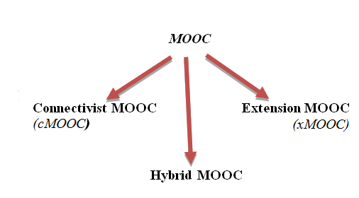Şekil 1- MOOC Türleri
Connectivist MOOC (cMOOC) ve Extension MOOC (xMOOC) temel türlerdir. cMOOC yaratıcılığı, özerkliği ve sosyal bağlantıları ön plana çıkarıp bağlantıcı yaklaşımı benimserken; xMOOC video sunumları, kısa sınavlar gibi araçları kullanarak içeriği sunmakta ve geleneksel öğrenme yaklaşımlarını tercih etmektedirler. Hybrid MOOC ise, karma öğrenme yaklaşımını benimseyen ve daha geniş bir öğrenen kitlesini hedefleyen melez kitlesel açık çevrimiçi dersler olarak tanımlanmaktadır [4].

MOOC Ortamlarının Avantajları
MOOC uygulamaları, alanında uzmanlaşmak isteyen ya da iş hayatı ile eğitim hayatını bir arada sürdürmeyi tercih eden herkes tarafından kolayca ulaşılabilir durumdadır. Bunun yanı sıra mesleki kabiliyet veya uzmanlık alanları konusunda kararsız kalanların, kariyer hedefleri doğrultusunda yeteneklerini geliştirmeye çalışanların ihtiyaçlarına da cevap vermek amacıyla hizmet sunmaktadır. En büyük avantajı kolay erişebilir olmasıdır [4].
Çoğu MOOC ortamında derslerin ve sertifikaların ücretsiz olması ya da cüzi bir ücreti olması bu ortamları ekonomik hale getirmekte ve tercih edilebilirliğini artırmaktadır [5].
MOOC ortamlarında sunulan çoğu ders için önkoşul olmaması, konu hakkında fikir ve tecrübe edinmek isteyen herekse bu ortamları açık hale getirmekte; kişilerin kendilerine uygun olan eğitim içeriğini ve şeklini seçmesine olanak sağlayarak öğrenci merkezli eğitimi desteklemektedir [6].
MOOC ortamlarında sunulan öğrenme-öğretme faaliyetlerinin akademik programa bağlı bir süreç içerisinde gerçekleştirilmesi, üniversiteye gitmeyen bireyler içinde akademik eğitim alma olanağı sunmaktadır. Ayrıca çok çeşitli alanlarda fazla sayıda dersin yer alması, MOOC’ların üstün olduğu yönlerden biridir [2].
  - MOOC Ortamlarının Dezavantajları
MOOC ortamlarının en büyük sorunu kopya çekme olasılığının engellenmesindeki zorluktur. Online gerçekleştirilen sınavlarda eğitimi alan bireylerin kendileri yerine başkalarını sınava dâhil etmesi ya da sınavda derse ait kaynakları kullanması olasıdır. Bunun önüne geçmek için çeşitli önlemler alınmaya çalışılmaktadır. Akla gelen ilk yöntem sertifikasyon sınavlarının belirli merkezlerde yapılmasını sağlamaktır [7].
MOOC ortamların bir diğer dezavantajı ise akademik düzeyde alınan derslerin akreditasyonunun gerçekleştirilmememsidir. Kampüs için MOOC ortamlarında bu durum aşılmıştır ancak çok geniş bir kitleye hizmet sunan çoğu MOOC ortamlarında yalnızca katılım belgesi veya sertifika verilmektedir [8].
MOOC ortamlarının hizmet sunanlar açısından dezavantajı ise teknolojik altyapının kurulmasının ve ders içeriklerinin hazırlanmasının maliyetli olmasıdır.

Türkiye’de MOOC Ortamları
Dünya çapında yaygın kullanılmakta olan MOOC eğitim modeli, Türkiye’de 2013 yılında E-üniversite olarak kullanıma girmiştir. E-üniversite, tüm dünyada geçerli, uluslararası akreditasyona sahip olan ve lisans, yüksek lisans ve doktora diplomaları veren bir MOOC platformudur [9]. E-üniversitede yer alan programlara kayıt yaptıran öğrencinin mezun olduktan sonra gerekli prosedürü tamamlaması halinde, bireysel başvuru ile YÖK Denkliği alması mümkündür [10]. Türkiye’de yaygın kullanılmakta olan ve kullanıma hazırlanan diğer MOOC uygulamaları şu şekilde sıralanabilir: Anadolu MOOCs [11], AtademiX [12], Akadema [13], Turkcell Akademi [14].

- İstatistiklerle MOOC Ortamları
edSurge tarafından yapılan araştırmalara göre 2015 yılı sonu itibari ile MOOC kullanıcılarının sayısı 35 milyon kişiye ulaşmıştır. 550’den fazla üniversitenin katılımı ile 4,200’ün üzerinde kurs kullanıcılara sunulmaktadır. Bu rakamlar bir önceki yıla göre büyük artışlar göstermektedir. Kullanıcı sayısı bir önceki yıla göre 17 milyon kişi artmış, kursların sayısına 1,800 kurs daha eklenmiştir [15].

Kullanıcıların Ülkelere Göre Dağılımı
Kullanıcıların MOOC ortamlarına bağlandıkları ülkelere göre dağılımı Şekil 2’de görülmektedir [16].
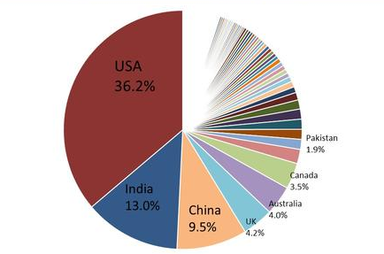Şekil 2- Kullanıcıların Ülkelere Göre Dağılımı [16]
Dağılım 2013 yılı sonunda elde edilen verilere göre sunulmuştur. Ayrıca 2015 yılı verilerine göre kullanıcıların dağılımı Şekil 3’te verilmiştir [17]. Her iki dağılımdan da anlaşıldığı gibi MOOC’lar en fazla Amerika Birleşik Devletleri’nde kullanıcılara hitap etmektedir. Bunun sebebinin MOOC Ortamların bu ülkede doğup yaygınlaşması olduğu düşünülebilir.
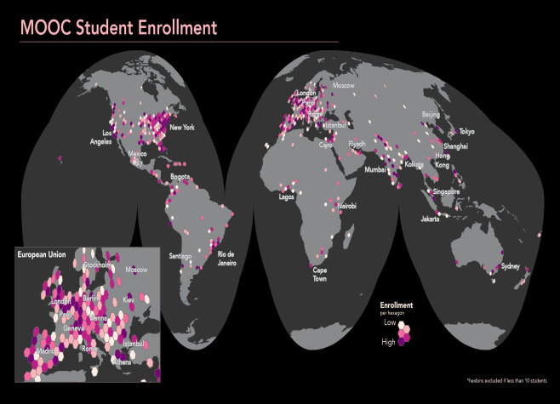
Şekil 3- Kullanıcıların Ülkelere Göre Dağılımı [17]
Şekil 3’te verilen haritadan MOOC Ortamların Avrupa ülkelerinde de yaygın olarak kullanıldığı görülebilir. Şekil 4’te MOOC kullanımının Avrupa ülkelerine göre sayısal dağılımı görülmektedir [18]. Grafikte ülkelerin konumları üzerinde 2 sayı yer almaktadır. Bunlardan kırmızı olanlar açılması planlanman MOOC sayısını gösterirken mavi olanlar hali hazırda açık olan sistemlerin sayısını göstermektedir. Bu grafikten 2015 yılı sonunda 1705 açık ve 78 açılması planlanan MOOC ortamı olduğu görülmektedir.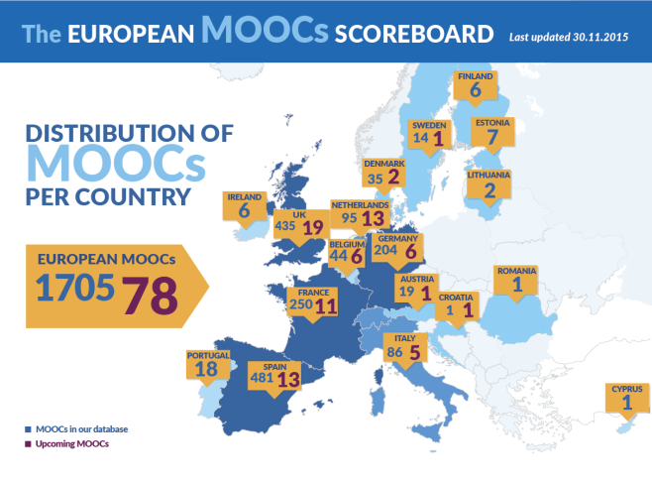 Şekil 4 - Avrupa Ülkelerinde MOOC Sayıları [18]

MOOC Sistemlerin Gelişimi
Ocak 2016 itibari ile MOOC ortamlarından sunulan toplam kurs sayıları Şekil 5’te yer alan grafikte gösterilmiştir [15]. 2015 yılında yaklaşık 1800 yeni kurs ilan edilmiş ve kuruluşundan bu yana MOOC sistemlerde sunulan toplam kurs sayısı 4200’e ulaşmıştır.
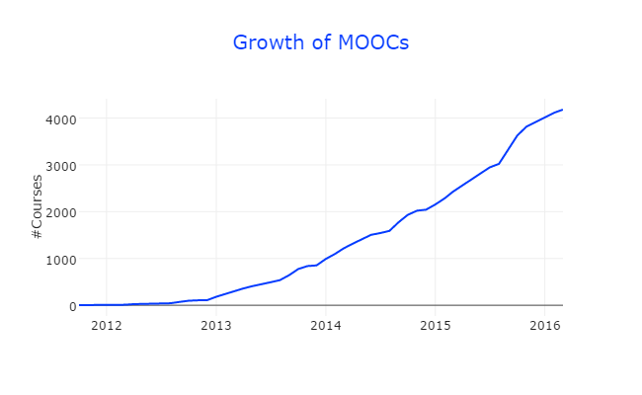
Şekil 5 - Kurs Sayılarının Yıllara Göre Dağılımı [15]

MOOC Kursların Konularına Göre Dağılımı
2015 yılı sonunda elde edilen verilere göre en çok bilgisayar bilimleri ve programlama kursları ayrı kategorilere bölünmüş; en çok bu ve iş dünyası ile ilgili olan kursların ilgi çektiği görülmüştür.
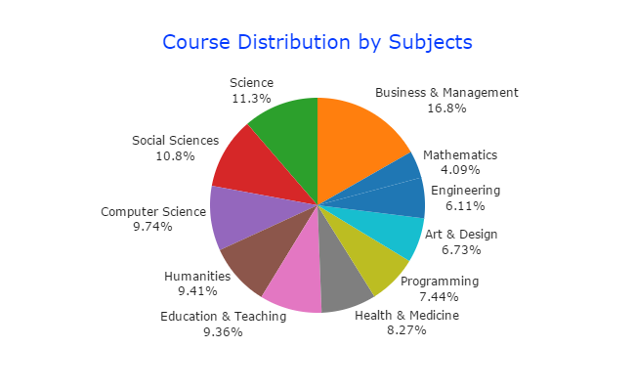
Şekil 6- Kursların Konularına Göre Dağılımı 2015[15]
2014 yılına göre bilgisayar bilimleri ve programlaya olan ilgi artmış, insan bilimi ile ilgili olan kurslara olan ilgi ise azalmıştır. Ancak teknik kurslara ilginin artması ile sosyal bilimlere olan ilgi azalmasına rağmen, hala dengeli bir dağılım mevcuttur. 2014 ve 2015 yılına ait dağılımlar Şekil 6 ve Şekil 7’de görülmektedir [15] [19].
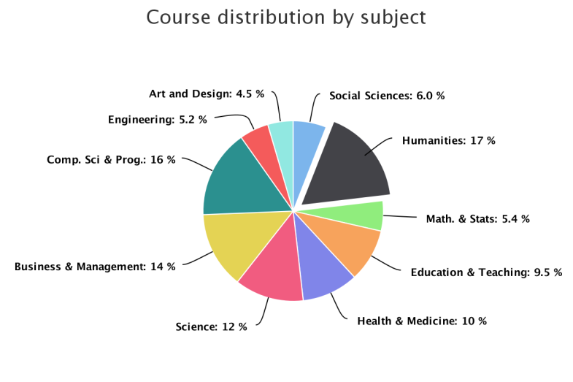
Şekil 7- Kursların Konularına Göre Dağılımı 2014 [19]

MOOC Ortamlarında Sunulan Kursların Sağlayıcılara Göre Dağılımı
MOOC’ların sağlayıcılara göre dağılıma bakıldığında son iki yıl arasında büyük bir fark görünmemekle birlikte Coursearea’nın yaklaşık iki katı büyüdüğü görülmektedir. En çok kurs sayısına sahip üç sağlayıcı her iki yılda da Coursearea, edX ve Canvas.net olmuştur. Kurs sayılarının dağılıma göre diğer sağlayıcılar Şekil 8 ve Şekil 9’da görülmektedir [15, 19].
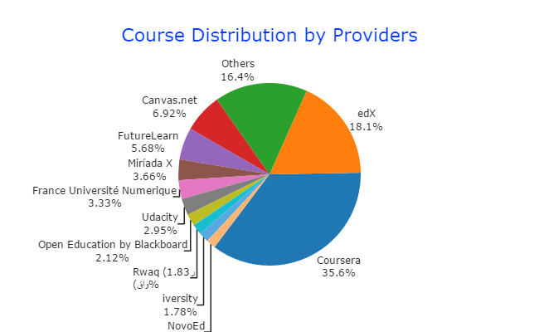
Şekil 8- Kursların Sağlayıcılara Göre Dağılımı 2015 [15]

MOOC Ortamlarında Talep Edilen Diller
MOOC ortamlarında en çok talep edilen dil İngilizce olmakla beraber, İspanyolca ve Fransızca derslere olan ilgi de büyüktür. Kursların 3332’si İngilizce, 395’i İspanyolca ve 259 tanesi Fransızca olarak sunulmaktadır. Bunların yanı sıra Çince, Arapça ve Almanca kurslar da ilgi görmektedir. Baskça ve Estonca dâhil olmak üzere toplam 16 farklı dilde kurslar mevcuttur [20].

En Yaygın Kullanılan “Beş” MOOC Ortamı

2015 yılı verilerine göre en yaygın 5 MOOC ortamı seçilmiş ve bildirinin devamında ayrıntılı olarak değerlendirilmiştir [15].
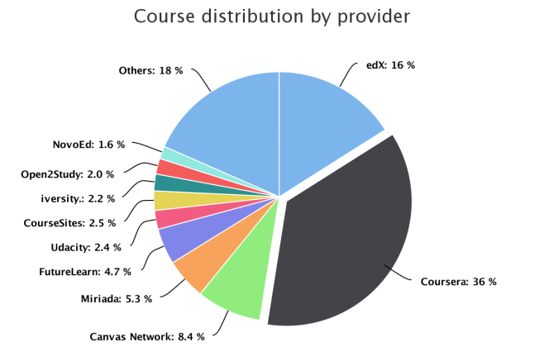
Şekil 9 - Kursların Sağlayıcılara Göre Dağılımı 2014 [19]
Sonuç olarak Şekil 9’danda anlaşılacağı üzere en yaygın kullanılmakta olan 5 MOOC uygulaması şu şekildedir:
- Coursera (%36)
- Edx (%16)
- Canvas Network (%8,4)
- Miriada X (%5,3)
- FutureLearn (%4,7)

  - Coursera
Stanford Üniversitesi’nden Bilgisayar Bilimleri profesörleri tarafından kurulmuş olan eğitim ortamıdır. Amerika ve Avrupa’daki önde gelen üniversitelerinden, çeşitli öğretim üyelerinin ders videolarını içermektedir. Hedef kitlesini arttırmak için, derslerin içeriğini dünyanın dört bir yanında farklı dillere çevirecek kurumlar ile anlaşmalar yapmaktadır ve üniversiteler arası işbirliğiyle eğitim konularını sürekli genişletmektedir [21].
  - Edx
Harvard ve MIT’in derslerini kitlelerin erişimine sunmak amacıyla 2012’de kurulmuştur. Stanford, Berkeley gibi Amerika’nın önde gelen üniversiteleriyle birlikte uluslararası üniversitelere de açılarak bugün dünyada en yaygın MOOC ortamlarından biridir [22].
  - Canvas Network
Mozy’nin kurucuları olan Josh Coates ve Epic Ventures Bringham’nın sağladığı fonla, Young Üniversitesi’nde yüksek lisans öğrencileri olan Brian Whitmer ve Devlin Daley tarafından 2008’de kuruldu. Salt Lake City, Utah merkezli açık öğrenme eğitim ortamıdır. Yerli bulut yazılım paketleriyle Desire2Learn, itslearning, Blackboard Eğitim Sistemi, Moodle, Chamilo ve Sakai Projesi gibi sistemlerle rekabet halindedir [23].
  - Miriada X
İspanya’nın en büyük telekomünikasyon şirketi olan Telefonica ve Universia tarafından 2013 yılının başlarında kurulmuştur. Hedef kitlesi İspanyolca konuşulan Latin Amerika Ülkeleri’dir ve yalnızca İspanyolca ve Portekizce dil desteği sunmaktadır. İngilizce desteği olmamasına rağmen dünya genelinde en yaygın kullanılan MOOC sistemlerinden biridir. Hakkındaki tüm bilgilerin neredeyse tamamı İspanyolca olduğu için pek fazla bilgiye erişmek mümkün olmamıştır [25].
  - FutureLearn
Kuruluşuna 12 büyük Üniversite’nin destek verdiği Futurelearn Open University tarafından kurulmuştur. Alanında uzman kişisel tarafından hazırlanan güncel bir ders kataloguna sahip olan Futurelearn içeriğini mobil cihazlar üzerinden de takip etmek mümkün hale geldi [24].
Bu 5 MOOC ortamının temel özellikleri bakımından karşılaştırılması Tablo 1’de yer almaktadır.

Ortamların Kişiler Ve Kurumlar Açısından Değerlendirilmesi
Tablo 1: Karşılaştırma Tablosu

MOOC ortamları “öğrenci”, “eğitmen (içerik ekleyen)” ve “sağlayıcı” gibi farklı roller ile beraber varlığını sürdürmektedir. Ortamları değerlendirirken her bir rolün perspektifinden bakmak, kullanım şekli, yönetimi, amacı ve ortamın katkıları gibi noktaları dikkate almak gereklidir.

  - Eğitmenler Açısından MOOC Ortamları

Eğer ortamlara eğitmen açısından bakacak olursak, ilk akla gelen bu ortamların eğitmenler tarafından nasıl kullanılacağı sorusudur. Farklı ortamlar, çevrimiçi derslerin hazırlanması ve yayınlanması bakımından birbirinden farklı aşamaları içermektedir.
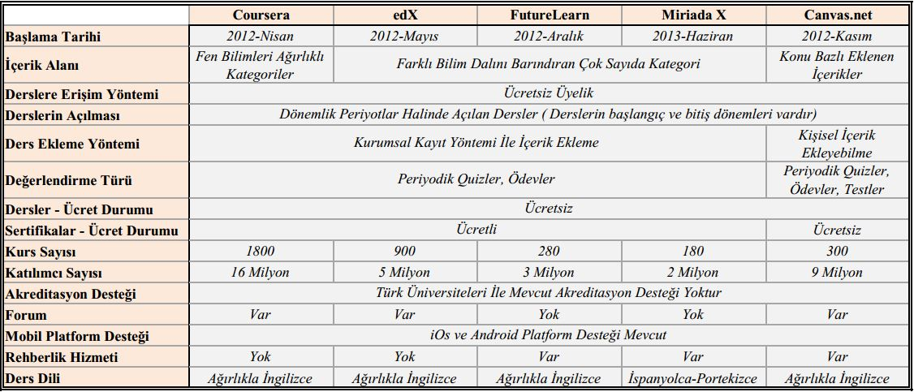
Mercek altına aldığımız 5 uygulamadan 3’ü olan Futurelearn, Coursera ve EdX ortamları, “schools and partnerships”; okullar ve partnerler adı altında yalnızca kurumsal kayıt girişimlerini kabul etmektedir.[26] Diğer bir deyişle bu gibi ortamlar içerik eklemek isteyen kişilerin kişisel başvurularını kabul etmemekte ve kişinin bir kurum altında çalışıyor olmasını önkoşul olarak sunmaktadır. Öncelikle kişinin çalıştığı kurum (okul, şirket) ortama kurumsal kimliği ile kayıt olmalı, daha sonra kurum çalışanı kitlesel ders içeriğini sisteme yüklemelidir. Kayıt esnasında istenilen genel bilgileri kısaca özetleyecek olursak;
- Kurumun genel yapısı (şirket/okul/enstitü/devlet kurumu vb.), Eklenecek içeriklerin hedef kitlesi ve büyüklüğü,
- İçeriğin amacı ve faydaları,
- Eğitimin veriliş şekli (sadece çevrim içi ya da hem çevrim içi hem yüz yüze eğitim gibi) bilgilerdir.
Canvas Network ortamı ise, ortama içerik eklemeyen isteyen kişilere iletişim bilgilerini de içeren bir form aracılığıyla doğrudan ulaşmak ve içeriği eklemesi için rehberlik etmeye çalışmak gibi bir yöntem izlemektedir [27].
Bu ortamlardan başka, kişisel olarak içerik ekleme imkânı sunan ortamlar da vardır. Örneğin Udemy ve Coursesites gibi ortamlar, içeriklerini herhangi bir kurum vesilesiyle değil, ortama “eğitmen” sıfatıyla başvuran kişiler ile zenginleştirmektedir [28] [29]. Bu ve benzeri ortamlar, kişisel çalışmaları bir içerik haline getirip bunu pazarlamayı mümkün kılmaktadır. Yani bir eğitmen hazırladığı çalışmasını, dersini çekip bu ortamlarda yayınlayarak para kazanma imkânı elde edebilir.
Bir dersin kitlesel açık çevrimiçi olarak yayınlanması, bu içeriği hazırlayan eğitmen için kişisel bir marka oluşturma şansı sunmaktadır. Yer ve zaman bağımsızlığı sunan çevrimiçi ulaşım imkânı sayesinde, içeriği hazırlayan kişi eğer içerik ücretsiz ise bir kamu hizmeti üstlenmiş, içerik ücretli ise emeğinin karşılığını almış; ayrıca her iki durumda da dünya çapında eğitime katkıda bulunmuş olacaktır [30].
Ortamların, içerik ekleyen eğitmenler için beraberinde getirdiği bazı problemleri vardır. Öncelikle sistemin çok yeni olması nedeni ile sürdürebilirlik adına henüz bir iş modeli, süreç takip sistemi geliştirilememiştir. Bununla birlikte değişik materyaller ile zenginleştirilmemiş ders içerikleri, pasif bir eğitim metodu olan sunumlar ve ödevler üzerine kurulu bir uygulamayı beraberinde getirmekte, bu da öğrencilerin derse olan ilgisinin dolayısıyla katılımın düşmesine neden olabilmektedir. Bu nedenle eğitmenler değişik materyaller ve yöntemlerle zenginleştirilmiş kaliteli içerikler eklemelidir [31].
5.2. Öğrenciler Açısından MOOC Ortamları
MOOC ortamlarının kursiyerlere sağladığı birçok kullanım avantajı ve ders çalışma azmini arttırabilecek özellikleri mevcuttur [32].

Öğrencilere cazip gelebilecek en ciddi avantajlardan ilki olarak, dünyanın saygın üniversitelerinde görev yapan akademisyenlerden bizzat ve en önemlisi de ücretsiz ders alabilme imkânıdır diyebiliriz. Cüzi ücretler karşılığında, öğrenci arzu ettiği üniversiteden aldığı bu dersi sertifikalandırabilir; neticede bunu akademik kariyerinde veya iş hayatında referans olarak kullanabilir [33].
MOOC ortamlarında bulunan sertifika çeşitleri aşağıda listelenmiştir:

CC (Certificate of Completion) | İş Bitirme Belgesi
CA (Certificate of Accomplishment ) | Başarı Belgesi
HCC (Honor Code Certificate ) | Onur Kod Belgesi
VC$ (Verified Certificate) | Onaylanmış Belgesi
VCA$ (Verified Certificate of Accomplishment ) | Başarı Onaylanmış Belgesi
SA (Statement of Accomplishment) | Başarı Bildirisi
SP$ ( Statement of Participation ) | Katılım Bildirisi
CM ( Certificate of Mastery ) | Ustalık Belgesi
NI (No Information About Certificate Available) | Mevcut Sertifika Hakkında Bilgi Yok
NC (No Certificate ) | Sertifika Yok

Yukarıda listelenmiş sertifikalarda “$” işaretini içerenler ücretli olanlardır. Farklı ortamların verdiği sertifika çeşitleri genel itibarıyla benzerlik göstermektedir. Bu şekilde olmasının nedeni farkı okul ve kurs sağlayıcılarının kendi terminolojisiyle birlikte gelmeleridir. Ama temelde birbirine benzerdir. Alınan ücretler genel olarak sınıf, materyal ve ortamların geliştirilmesi için kullanılmaktadır. Öğrencinin sertifikayı alabilmesi için kursu başarıyla tamamlamış olması ve sisteme kendi kimliğini kanıtlayabiliyor olması gereklidir. Bu kısım için web cam üzerinden kişinin kendi fotoğrafı ve devlet tarafından verilen resmi kimliğin fotoğrafı istenmektedir. Daha sonra dijital olarak öğrenci sertifikayı kendi bilgisayarına indirip kullanabilir. Genelde sertifikaların gerçeklik kontrolleri için çevrimiçi doğrulama kodları da mevcuttur.

Diğer bir husus, ortamların çevrimiçi ulaşım imkânı sunması ile ders saati kavramını ortadan kaldırıyor olmasıdır. Böylelikle internetin olduğu her ortamda öğrenci dersini takip edebilir. Eğer bazı ortamlardaki olduğu gibi dersler haftalık süreçler şeklinde hazırlanmış değil ise; yani bir ders için hazırlanan tüm materyaller aynı anda ulaşılabilir durumda ise, öğrenme hızını öğrenci bizzat belirleyebilir, istediği takdirde dersi hızlıca bitirebilir.
Ayrıca geniş ders katalogları içerisinde öğrenci arzu ettiği dersi alıp özgürce denemelerde bulunabileceği için, kişinin kendisini ve ilgi alanını tanımasına imkân sunar. Ders katalogları içerisinde bulunan dersler sadece temel bilimler veya meslek dersi içerikli değildir. Hayata dair (ilk yardım vb.) dersler de içermesi dolayısıyla kişisel gelişime katkıda bulunup kişinin kendisini yetiştirmesini sağlamış olur. Bunlara ek olarak, MOOC ortamlarında öğrenci resmiyetten uzaktır ve eğitmene (çevrimdışı) bireysel soru sorma imkânı vardır. Ayrıca ortamda, ilgilenilen dersi kaç kişi alıyor olursa olsun, öğrenci bundan etkilenmez.
Öğrenciler açısından avantaj olabilecekken, onların aleyhine geçebilecek bazı durumlar vardır. Öncelikle öğrenci kendi ders notlarını kendisi hazırlamalıdır ve ders materyalinden alması gereken mesajı kendisi tespit etmelidir. Bununla birlikte interneti ve sosyal medyayı iyi kullanamamak, materyallerden alınacak verimi düşürebilir. Öğrenci bir cihette kendi motivasyonunu kendisi sağlamakla sorumludur. Ders saatlerinin belirli saatlerde olmaması nedeni ile derse katılım ve devamlılık hususlarına dikkat edebilmesi, öğrenim hızını iyi ayarlaması ve kendi başına araştırma yapabilmeyi öğrenmesi gereklidir. Ders katalog yelpazesinin çok geniş olması, öğrencinin nereye odaklanması gerektiği hususunda karar vermesini zorlaştıran bir durumdur. Bu nedenle kişi kendisini iyi tanımalı ve ilgi alanlarını iyi belirlemeli, bir açıdan kendi rehberliğini kendisi yapabilmelidir.

Sonuçlar

Bu çalışma kapsamında, dünya üzerinde her geçen gün kullanıcı sayısını artıran MOOC ortamlarının çıkış noktasından, temel özelliklerinden bahsedilmiş; en yaygın kullanımın da Amerika kıtasında mevcut bulunduğu gözlemlenmiştir. Bununla beraber ihtiva ettiği kurs sayısı ve sağlayıcı bakımından en popüler 5 uygulama mercek altına alınıp, ortamların tarihçelerinden bahsedilmiştir.

Son kısımda farklı bakış açılarıyla değerlendirmeye çalıştığımız ortamların, örgün öğrenim-öğretim tekniklerinin yanında artık hayatımızda ciddi boyutlarda varlığını sürdüreceğini söyleyebiliriz. Fakat e-öğrenme platformlarında eğitmenler açısından mevcut olan sağlıklı bir eğitim metodolojisi geliştirilememiş olması, cansız ve soğuk bir anlatım ortamı, zenginleştirilememiş materyal problemleri gibi sıkıntılardan; ayrıca öğrenciler için ise (özellikle Türkiye adına) yabancı dil eksikliği, öz-disiplin probleminden gelen düşük katılım oranı ve ders çalışma eksikliği, derse odaklanamama, planlama ve araştırma yapamama durumlarından dolayı, MOOC sistemlerinin henüz düşük verimde çalışan sistemler olduğu gözlemlenmiştir. Bununla beraber kullanım oranları ve katılımcı sayıları göz önüne alındığında ortamlara olan ilginin daha da artacağı ve bu problemlerle ilgili yapılacak ciddi çalışmalar neticesinde henüz örgün eğitim kadar olmasa da bir e-öğrenme platformu olan MOOC’ların ilerde daha kullanışlı ve popüler olacağı öngörülebilir.

Teşekkür

Çalışmaya sağladığı katkılardan dolayı Net Data Soft Bilişim Sistemleri Teknolojileri’ne ve Yusuf Tulgar’a teşekkür ederiz.

Kaynakça

[1] M. F. Barış, "Uzaktan Eğitimde Yeni Trend : Kitlesel Açık Çevrimiçi Dersler," 2015 2016.
[2] M. Ergüney, "Uzaktan Eği̇ti̇mi̇n Geleceği̇: Mooc (massive Open Online Course)," November 2015.
[3] A. Bozkurt, "Kitlesel Açık Çevrimiçi Dersler (Massive Open Online Courses - MOOCs) ve sayısal bilgi çağında yaşamboyu öğrenme fırsatı," AUAd, 2015.
[4] Available: http://www.teknologweb.com/mooc-nedir
[5] Benefits and challenges of a MOOC. Available: http://moocguide.wikispaces.com/2.+Benefits+and+challenges+of+a+MOOC
[6] MOOC (Massive Open Online Course). Available: auzefcalistay.istanbul.edu.tr/img/mooc.pptx
[7] N. Carr, " The crisis in higher education," MIT Technology Review, 2012.
[8] Webinar on MOOC accreditation and employability. Available: http://www.openeducationeuropa.eu/en/events/webinar-mooc-accreditation-and-employability
[9] e-üniversite. Available: http://e-universite.com.tr/
[10] SSS. Available: http://www.e-universite.com.tr/sikca-sorulan-sorular
[11] A. Ü. MOOCs. Available: http://mooc.anadolu.edu.tr/
[12] Atademix. Available: http://atademix.atauni.edu.tr/
[13] Akadema. Available: http://akadema.anadolu.edu.tr/
[14] Turkcell Akademi. Available: http://www.turkcellakademi.com/
[15] "Less Experimentation, More Iteration: A Review of MOOC Stats and Trends in 2015."
[16] MOOCs University. Available: http://www.moocsuniversity.org/
[17] MOOC Student Enrollment. Available: http://chronicle.com/img/photos/biz/TotalEnrollment_hex-01.png
[18] DISTRIBUTION OF MOOCs BY COUNTRY. Available: http://www.openeducationeuropa.eu/en/european_scoreboard_moocs
[19] Online Courses Raise Their Game: A Review of MOOC Stats and Trends in 2014. Available: https://www.class-central.com/report/moocs-stats-and-trends-2014/
[20] Languages. Available: https://www.class-central.com/languages
[21] Coursera - Wikipedia. Available: https://tr.wikipedia.org/wiki/Coursera
[22] edX - Wikipedia. Available: https://en.wikipedia.org/wiki/EdX
[23] Canvas.net - Wikipedia. Available: https://en.wikipedia.org/wiki/Instructure
[24] Future Learn. Available: https://www.futurelearn.com/
[25] Miriada X. Available: https://miriadax.net/home
[26] CourseSites. Available: https://www.coursesites.com/webapps/Bb-sites-signup-BBLEARN/signup.form
[27] Teach Udemy. Available: https://teach.udemy.com/?ref=teach_header
[28] K. Jordan, "MOOC Completion Rates: The Data," 2013.
[29] MOOC Guide. Available: http://moocguide.wikispaces.com/2.+Benefits+and+challenges+of+a+MOOC
[30] Will moocs help you open career doors? Available: http://edf.stanford.edu/readings/will-moocs-help-you-open-career-doors
[31] edX- Support. Available: https://support.edx.org/hc/en-us/sections/203392988-Financial-Assistance
[32] Free Certificate Courses. Available: http://www.openculture.com/free_certificate_courses
[33] J. R. Young, "The Chronicle of Higher Education," 2013.

…

